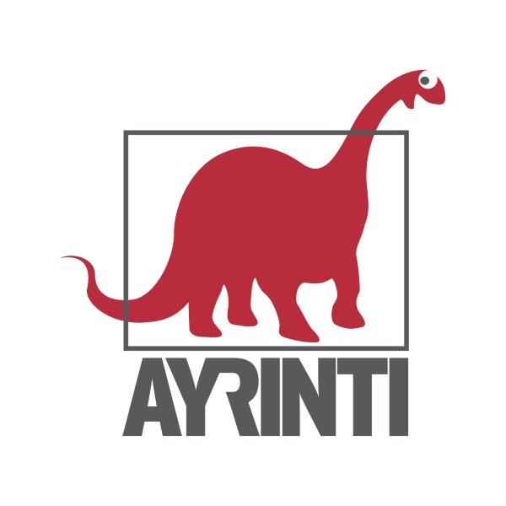

Basın Bülteni
bkz.
Banu K. Zeytinoğlu İletişim
Hande HARMANDALI
handeh@bkziletisim.com
0 541 281 12 26

SANAT ve KURAM

SANATIN SINIRLARINI KEŞFE ÇIKAN İLHAM VERİCİ BİR KİTAP:
BORIS GROYS İMZALI
SANAT ESERİNE DÖNÜŞMEK,
AYRINTI’DAN ÇIKTI!

Sanat eleştirmeni, medya teorisyeni ve filozof Boris Groys’un Sanat Eserine Dönüşmek adlı cesur kitabı, Ayrıntı Yayınları’ndan çıktı! Çağdaş sanat ve estetik konusuna derinlemesine bir bakış sunan kitap, bireylerin kendilerini bir sanat eseri olarak inşa etme çabalarını ele alıyor. Sanat Eserine Dönüşmek aynı zamanda sanatın toplumsal, politik ve felsefi boyutlarına ışık tutuyor. Groys, güncel meselelerle de bağ kurduğu kitabında sanatın insanın kendini dönüştürme ve ifade etme aracı olduğunu savunuyor.

Boris Groys’un sanatla modern narsizmin ilişkisini ele aldığı kitabı Sanat Eserine Dönüşmek, Feyza Yazıcı’nın çevirisiyle Ayrıntı Yayınları’nın Sanat ve Kuram dizisinde yerini aldı.

Modern çağda sanat nedir? Sanatçı kimliği ne anlama gelir? Kendimizi bir sanat eserine dönüştürmek mümkün mü? Boris Groys, bu sorulara Sanat Eserine Dönüşmek adlı cesur kitabında cevap arıyor. Groys, modern ve çağdaş sanatın tarihini inceleyerek sanatın geleneksel tanımlarının artık geçerli olmadığını savunuyor. Artık sanat, sadece müze ve kütüphanelerde sergilenen nesnelerden ibaret değildir. Dijital çağda sanat, her yerde ve her şeyde olabilir.

Groys’un kapsamlı birikimi ve keskin gözlem yeteneği, bu kitapta sanatın dönüşümünü ve sanatçının kendi varoluşunu sanat eserine nasıl yansıttığını inceliyor. Sanatçının kendisini bir sanat eseri haline getirme süreci, modern ve çağdaş sanatın temelindeki kavramsal kaygıları aydınlatıyor.

Groys, bu kitapta bize sanatın artık bir dış nesne değil, bir iç deneyim olduğunu gösteriyor. Bir sanat eserine dönüşmek için, kendimizi sürekli olarak yeniden ve yeniden tasarlamamız gerekir. Bu, kimliğimizi, bedenimizi ve ilişkilerimizi sorgulamayı gerektiren zorlayıcı bir süreçtir. Groys’un ustalıklı analizi, sanatın sınırlarını ve potansiyelini keşfetmek isteyen herkes için ilham verici bir kaynak olacak.

Sanat Eserine Dönüşmek, raflarda ve internet satış sitelerinde!

Bilgi için: ayrintiyayingrubu.com
instagram.com/ayrintiyayinlari
twitter.com/AYRINTIYAYINEVI
facebook.com/ayrintiyayinevi

BORIS GROYS HAKKINDA
19 Mart 1947’de Doğu Berlin’de doğmuştur. Sanat eleştirmeni, medya teorisyeni ve filozoftur. Halen New York Üniversitesi’nde Rus ve Slav Çalışmaları alanında dünya çapında seçkin bir profesör olarak görev yapmaktadır. Aynı zamanda Almanya’nın Karlsruhe kentindeki Karlsruhe Sanat ve Tasarım Üniversitesi’nde kıdemli araştırma görevlisidir.
Groys, çalışmalarıyla felsefe, sanat tarihi, medya teorisi ve siyaset teorisi gibi çeşitli disiplinler arası köprüler kurmaktadır. Komünizm ve totalitarizm üzerine yaptığı çalışmalarla tanınır. Özellikle Sovyetler Birliği’nde sanatın rolü ve post-komünist toplumdaki dönüşümler üzerine yaptığı analizler oldukça önemlidir.
Groys’un diğer önemli ilgi alanları arasında estetik teorisi, sanatın kurumsallaşması ve dijital çağda sanatın durumu yer almaktadır. Sanatın modernizmden sonraki durumunu sorgulayan ve sanatın geleceği hakkındaki öngörüleriyle dikkat çekmektedir. Sanat ve kültür alanında etkili bir figür olan Groys, dünya çapında birçok üniversitede dersler vermiş ve konferanslar düzenlemiştir. Onun düşünceleri, postmodernizm, toplumsal bellek ve sanatın politik rolleri gibi konularda geniş bir etki alanına sahiptir.
Groys, eserlerinde sanat, medya, politika ve toplum arasındaki etkileşimleri inceler. Özellikle Sovyetler Birliği’nin totaliter deneyimi ve sanatın toplumsal rolünü konu alan çalışmalarıyla tanınır. “Toplam Stalinizm Sanatı: Avangart, Estetik Diktatörlük ve Ötesi” ve “Sanatın Gücü” gibi eserleri, sanatın politik ve ideolojik boyutları üzerine derinlemesine analizler sunar.

